电子科技大学中山学院论文管理操作指南

浏览器打开电子科技大学中山学院平台网址：
http://edu.wencaischool.net/dzkjzs
登录学习平台，密码是学号，初始密码是身份证后6位。

获取论文任务书填写进度表
等待论文指导老师审核论文选题及填写论文任务书后，即可获取论文任务书，并根据任务书编写论文进度计划表。
操作步骤：点击“填写进度计划表”。添加表格行，分别输入论文各个阶段时间，可参考下图
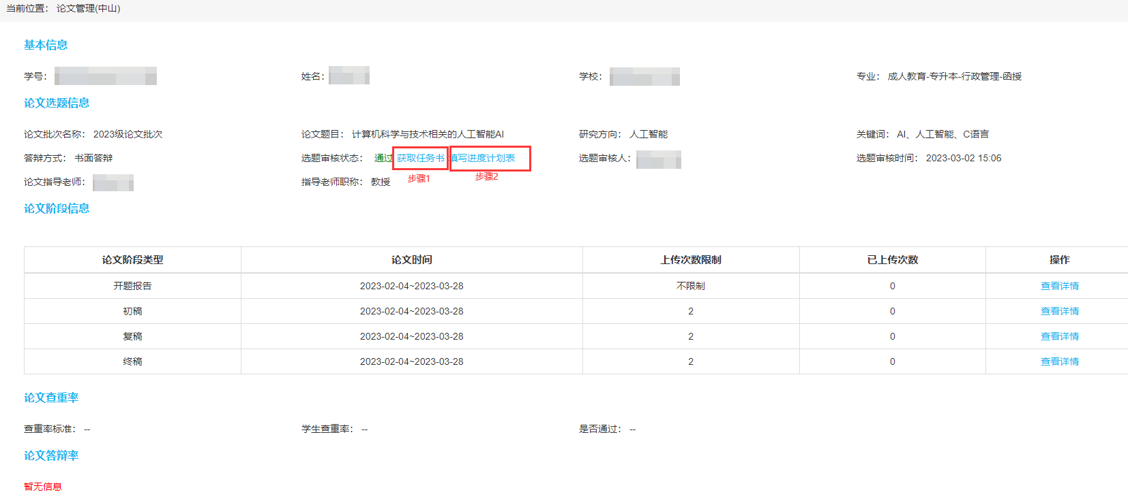
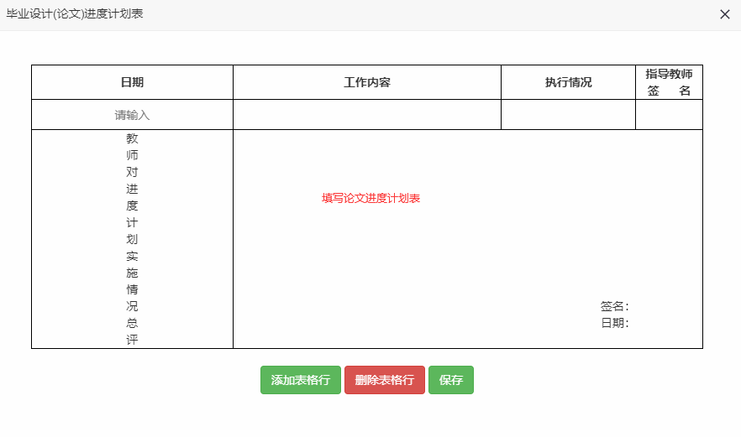
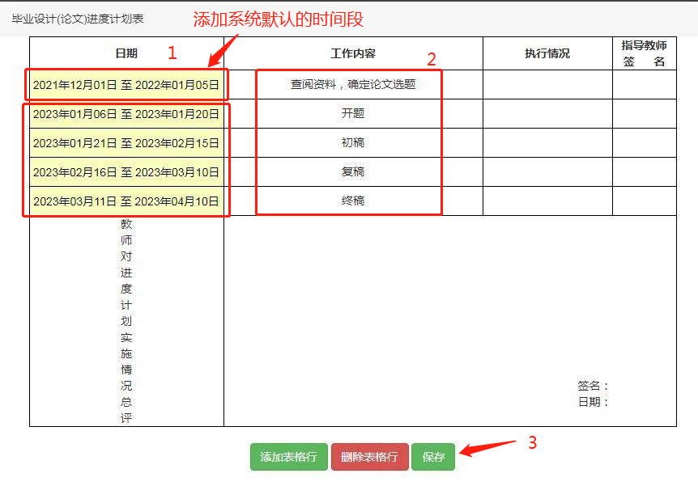

提交开题报告
学生在线编辑开题报告并提交老师审核。
操作步骤：开题报告点击“查看详情”-在线填写开题报告。注意：开题报告中各模块字数必须符合要求

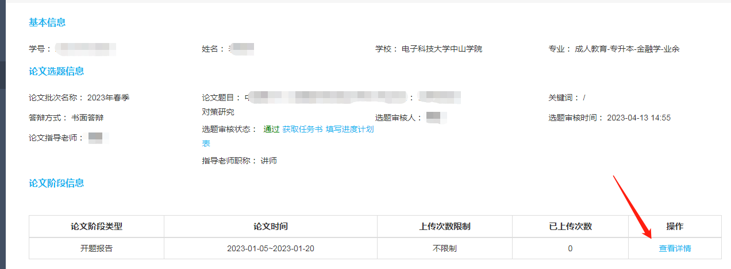
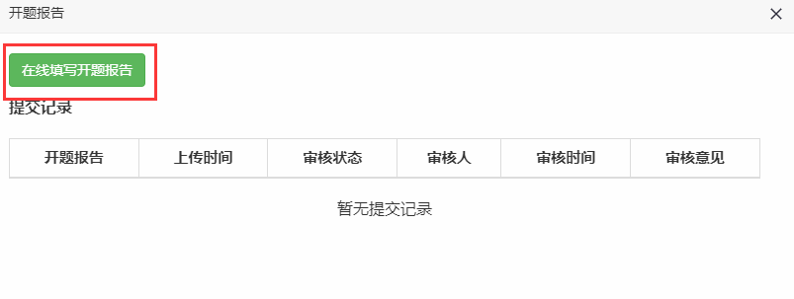
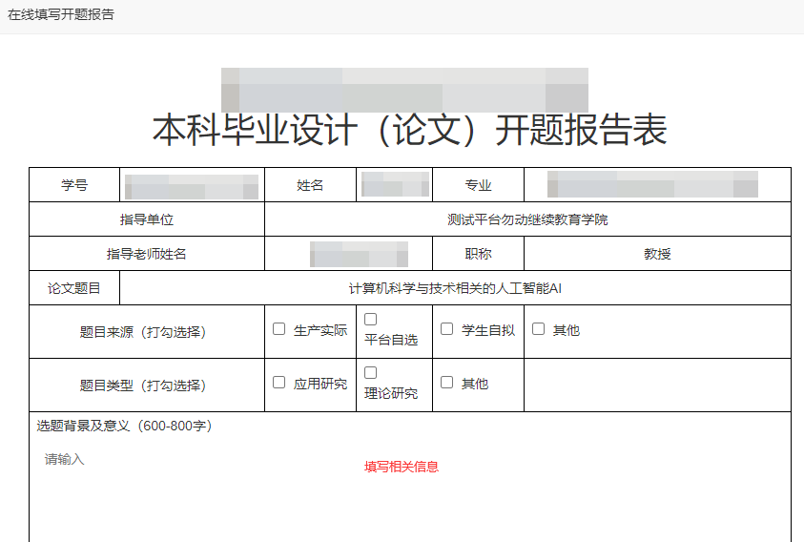
等待指导老师审核后，如下图
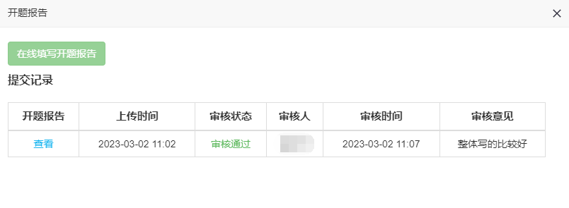
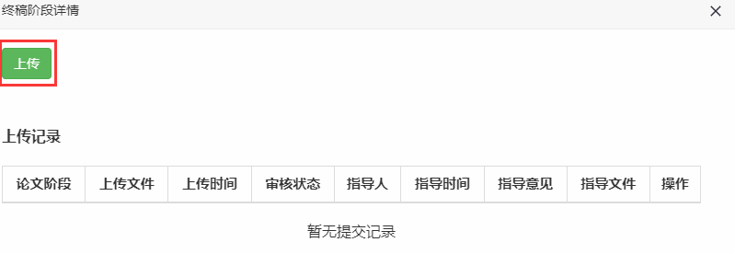

学生参与答辩
等待查重结束后，学校统一导入维普学校检测端口的学生的查重率。
有答辩资格的学生进入答辩阶段：
（1）选择了现场答辩的学生，根据学校的通知参与线下的答辩。
（2）书面答辩方式的学生，等待指导老师在系统中出答辩问题，学生回答指导老师提出的辩题，点击如下图的蓝色字体的“书面答辩记录”。
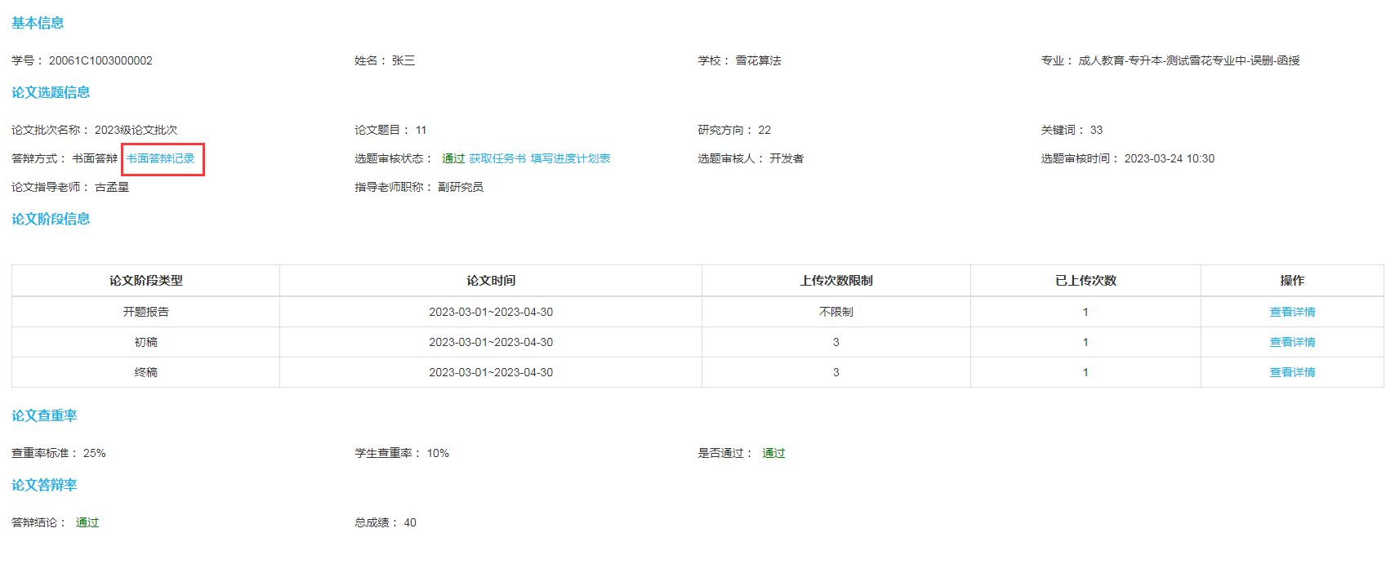

上传定稿
论文答辩后，学生需要在系统中上传定稿。上传定稿后可查看成绩
操作步骤：论文查重率-点击上传定稿。
